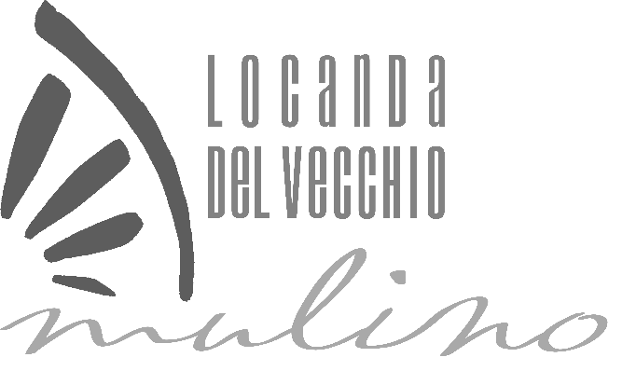

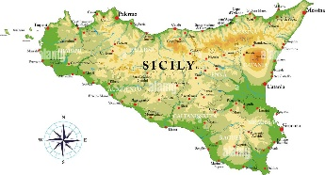
SERATA SICILIANA

Giovedì 27 Marzo 2025 ore 20.30

Sarde al beccafico con caponatina siciliana, Cataratto Lucido Eughenes doc
pane e panelle (Sibiliana)

Busiate al tonno di Sicilia Grillo Eughenes doc (Sibiliana)

Involtini di pesce spada alla siciliana con peperoni Rosé di Morgante doc
corno alla fiamma (Morgante)

Cassata siciliana Moscato di Sicilia
(Alagna)

€ 40,00 a persona. Prenotazione obbligatoria al 376.1345397
Via A. Gramsci, 75 – Fiorano Modenese MO

